Отчёт за февраль – март о работе с педагогами
МДОУ «Детского сада №142» по созданию презентаций Microsoft PowerPoint.

Февраль.
«Знакомство со структурой презентации MicrosoftPowerPoint»
1. Научить создавать различные виды слайдов.
2. Научить создавать и редактировать текстовые надписи.

Март.
«Работа с картинками и текстом»
1.Научить вставлять картинки в слайд презентации различными способами.
2.Научить копировать текст в презентацию из документа MicrosoftWord.

Индивидуальные консультации с педагогами.

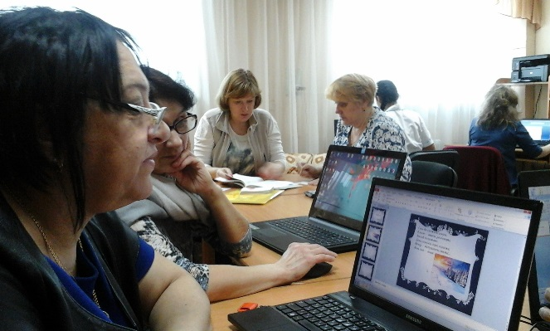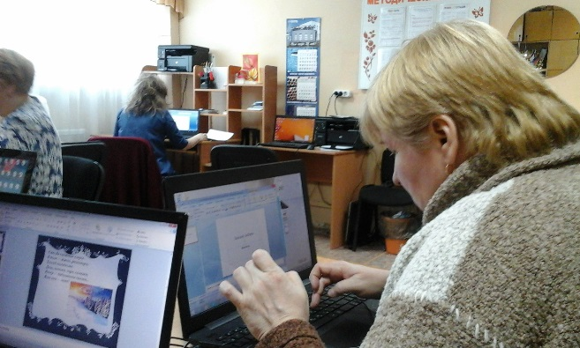

22 марта прошёл мастер – класс с демонстрацией первых презентаций, созданных педагогами на тему «Времена года».

